1- É como uma receita de bolo, onde temos vários passos até um produto final.  
  
2- Variável é um valor que pode está sempre mudando dentro do código, como o nome do usuário. E uma constante é o contrario é um valor imutável como os meses do ano sempre terá 12 meses.  
  
3- Operadores aritméticos são os cálculos matemáticos, como + , - ou resto da divisão.  
   
4- Estrutura condicional é um código que para rodar tem que satisfazer uma condição. E estrutura de repetição é um código que sempre será executado como determinado, como um ‘ for ’.  
  
5- É uma código que fica se repetindo ate satisfazer uma determinada condição, como um contador que conte até um milhão .  
  
  
  
Atividades logica  
  
1- let num1 = 0, num2 = 0, resultado = 0;

num1 = *Number*(prompt('Digite um número a ser somado: '));

num2 = *Number*(prompt('Digite o outro número: '));

resultado += num1 + num2

console.log ('O resultado é: ' + resultado);

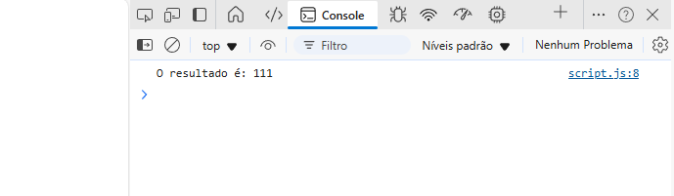  
  
  
2-- let numero = 0;

numero = *Number*(prompt('Digite um numero: '));

if (numero % 2 == 0){

    console.log('Este numero é par! ');

} else {

    console.log('Este numero é impar!');

}

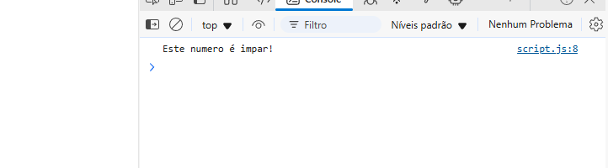  
  
3-- let idade = 0;

idade = *Number*(prompt('Digite a sua idade: '));

if (idade < 18 ){

    console.log('Voçe ainda é de menor! ');

} else {

    console.log('Voçe já é de maior!');

}

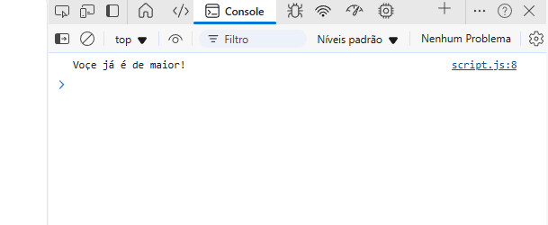  
  
4-- let contador = 0;

for (let i = 0; contador < 10; i++){

    contador++;

    console.log(contador);

}

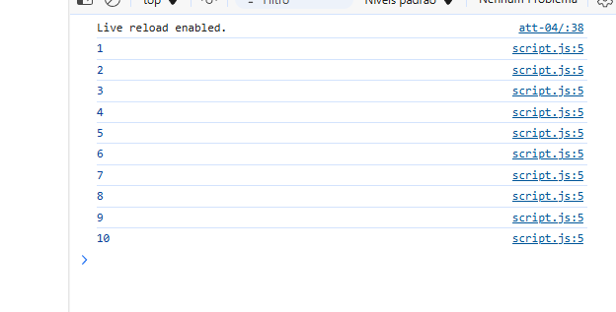  
  
5-- let num1 = 0, num2 = 0, num3 = 0, maior = 0;

num1 = *Number*(prompt('Digite o primeiro numero: '));

num2 = *Number*(prompt('Digite o segundo numero: '));

num3 = *Number*(prompt('Digite o terceiro numero: '));

if (num1 > num2 && num1 > num3){

    maior += num1;

} else if (num2 > num1 && num2 > num3){

    maior += num2;

} else {

    maior +=num3;

}

console.log('O maior numero é: ' + maior)

